检 测 报 告

试验名称：镜片调节力

主检： |  | 日期： | 2022年8月19日
审核： |  | 日期： | 2022年8月22日
批准： | 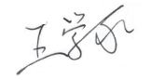 | 日期： | 2022年8月22日



北京光华荣昌汽车部件有限公司实验室
声 明

⑴ 报告无实验室“检测专用章”无效。
⑵ 报告无主检、审核、批准人签字无效。
⑶ 报告涂改无效。
⑷ 复制报告未重新加盖“检测专用章”无效。
⑸ 对检测报告若有异议，请收到报告后15个工作日内通知实验室。
⑹ 送样检测仅对样品负责。
⑺ 电子版报告无安全密码无效。

试验单位：北京光华荣昌汽车部件有限公司实验室
地 址：北京市昌平区流村镇工业园区
电 话： (010) 60793358-5711 邮 编：102200

样品名称 | 新补盲镜-RHD | 车 型 | H6
样品件号 | A9608100102 | 样品数量 | 2件
委托单位 | 后视镜研发中心 | 生产单位 | /
送样者及其  联系方式 | 郭锐  联系电话：18201382432 | 送样日期 | 2024年6月12日
试验地点 | 北京光华荣昌汽车部件有限公司  实验室 | 试验日期 | 2024年7月26日
试验项目 | 镜片调节力
试验标准 | 详见编号GR202240522SQS088申请单
试验目的 | PV
试验结果 | 对2024年6月12日后视镜研发中心送检的H6新补盲镜-RHD按照编号GR202240522SQS088申请单进行镜片调节力检测，经检测符合标准要求。
备 注 | /

一、试验条件
试验时间： | 2024年7月26日—2024年7月26日
试验地点： | 北京光华荣昌汽车部件有限公司实验室
试验人员： | 李亚平
环境温/湿度： | 温度： 28.4℃；湿度：73.8%
二、试验仪器设备
序号 | 设备名称 | 设备编号 | 规格型号 | 生产厂家 | 量程精度 | 有效期
1 | 推拉力计 | N-165 | WD-500N | 韦度电子 | 0.1N | 2024年11月12日
三、试验方法及评价标准
1、试验方法
将外后视镜总成安装工装上，用测力计对镜片的上下左右边缘测量。
2、评价标准:
6.5±1.5N.m
四、标准偏离
1、标准偏离
无
五、试验结果
1、试验结果
样件名称 | 样件  编号 | 下方向 |  | 上方向 |  | 左方向 |  | 右方向
样件名称 | 样件  编号 | 力（N） | 力矩（N.m） | 力（N） | 力矩（N.m） | 力（N） | 力矩（N.m） | 力（N） | 力矩（N.m）
新补盲镜-RHD | 088-005-202406 | 120.4 | 5.7 | 53.0 | 7.6 | 44.2 | 7.3 | 37.0 | 6.1
新补盲镜-RHD | 088-006-202406 | 130.7 | 6.2 | 55.1 | 7.9 | 43.1 | 7.1 | 42.5 | 7.0

六、试验照片
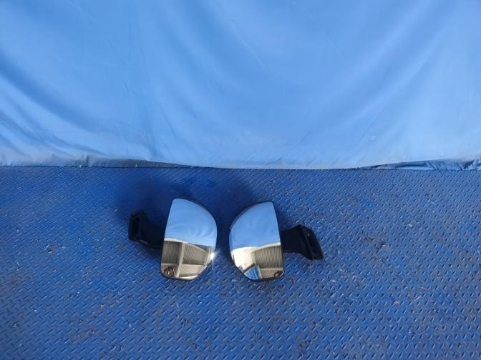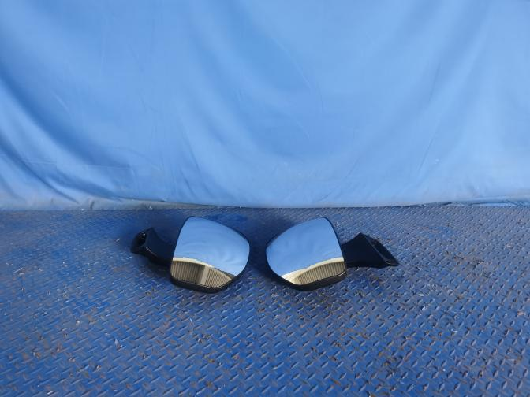
试验前
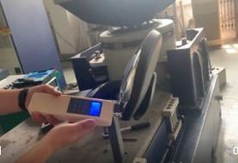
试验中
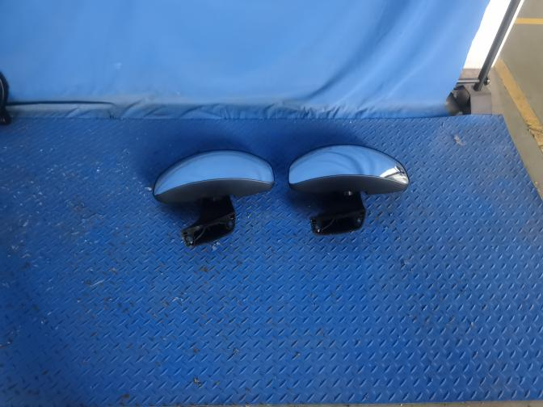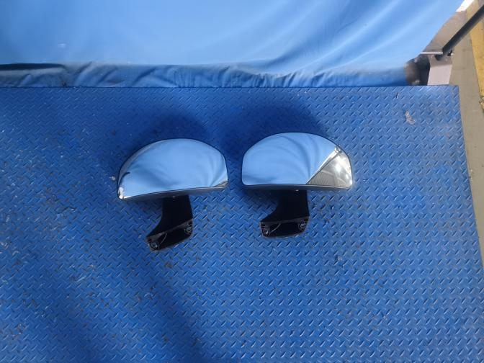
试验后

**报告结束**

